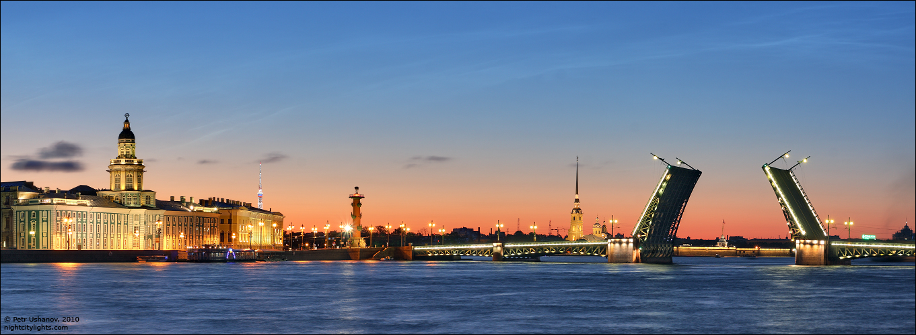
НП "Центр реализации идей "Партнер"
г. Санкт-Петербург
Рижский пр. д.8
196084

ИНФОРМАЦИОННОЕ ПИСЬМО

УВАЖАЕМЫЕ КОЛЛЕГИ!

Некоммерческое партнерство
"Центр реализации идей "Партнер"

при финансовой поддержке ООО "Санкт-Петербургский центр системного анализа"

Приглашает молодых ученых, магистрантов, аспирантов,
докторантов, соискателей и всех, кто занимается научными
исследованиями. Всех, кому, необходима публикация статей.
14-15 июля 2014 года
Международная заочная научно-практическая конференция "Теоретические и практические аспекты развития науки"

Направления:

Физико-математические науки
Химические науки
Биологические науки
Медицинские науки
Фармацевтические науки
Технические науки
Философские науки
Юридические науки
Педагогические науки
Исторические науки
Экономические науки
Архитектура
Филологические науки
Географические науки
Психологические науки
Социологические науки
Политические науки
Культурология

г. Санкт-Петербург

Регистрационная форма участника
1. Ф.И.О _____________________________________________________________
2. Название статьи, индексы ББК и УДК___________________________________
3. Страна _____________________________________________________________
4. Город ______________________________________________________________
5. Ученая степень, звание _______________________________________________
6. Должность _________________________________________________________
7. Место учебы (работы) (полностью, без сокращений) ______________________
8. Объем в страницах ___________________________________________________
9. Подробный почтовый адрес с индексом домашний или рабочий, с полным указанием ФИО участника (которому отправлять сборник статей), если адрес рабочий, то необходимо указать вуз (организацию), кафедру (№ кабинета)________________
_____________________________________________________________________
10. Телефон (факс) _____________________________________________________
11. e-mail _____________________________________________________________
12. Ваши пожелания по тематикам на следующие конференции:
_______________________________________________________
(физика, химия, медицина, социология, история и т.д.)

Публикация статьи возможна при соблюдении следующих требований

Объем не менее 3 страниц формата А4, подготовленные в редакторе MS Word, шрифт Times New Roman, размер шрифта 14, межбуквенный интервал обычный, межстрочный интервал полуторный, параметры страницы – поля по 2 см., ориентация книжная (не более 2000 знаков с пробелами по статистике MS Word на одной странице). Текст статьи высылать по электронной почте в одном файле с регистрационной формой. Файл необходимо назвать вашей фамилией. Рисунки и формулы корректно оформлять по тексту в совместимых с WORD редакторах (!).

Оформление сносок:
- сноски (на литературу) не должны быть автоматическими, печатаются внутри статьи в квадратных скобках после цитаты, (указывается номер источника);
- сноски на несколько источников с указанием страниц разделяются между собой точкой с запятой.
«Санкт-Петербургский институт проектного менеджмента» ответственно гарантирует издание и пересылку авторам по указанному адресу изданных сборников статей, только в случае соблюдения изложенных правил участия в Международной конференции.
(По всем вопросам можно обращаться по телефону:
+7-911-715-16-02)

Статьи отправлять по электронной почте – e-mail:
partner.conference2013@gmail.com
- Сборник статей планируется издать к 25 июля
- С 28 июля идет почтовая рассылка
- До 15 июля обрабатываются заявки участников
- Тексты статей публикуются в авторской редакции
- Сборникам статей присваивается ISBN, библиографические знаки

- Наша конференция – это:

- обобщение своего и изучение передового опыта деятельности и исследовательской работы других научных организаций России и стран ближнего и дальнего зарубежья, обмен научными результатами;
- публикация статей быстро и доступно;
- возможность принять участие в данном мероприятии независимо от места проживания и опубликовать свои достижения в сборнике научных трудов, издаваемом в г.Санкт-Петербурге.

- Наши сборники издаются в качественном полиграфическом исполнении

Сборники рассылаются по ведущим библиотекам:

- Российская книжная палата –16 экз.;
- Российская государственная библиотека –1 экз.;
- Российская национальная библиотека – 1 экз.;
- Государственная публичная научно-техническая библиотека России – 1 экз.;
- Всероссийский институт научной и технической информации – 1 экз.;
- Национальная библиотека Республики Беларусь – 2 экз.;
- Национальная библиотека Украины им. В.И. Вернадского – 1 экз.

Условия участия:

Авторам статей до 15 июля 2014 года
для участия в работе Международной заочной научно-практической конференции необходимо предоставить:

1)текст статьи – от 3 стр. направляется по электронной почте: partner.conference2013@gmail.com
Максимальный объем статьи не ограничен. Обращаем внимание, количество статей от одного автора (соавторов) не ограничено;
2)заполненную регистрационную форму;
3)заполненную форму метаданных для возможного размещения статьи в «НЭБ»:
1. *Название статьи:

2. *Сведения об авторе (авторах):
– фамилия, имя, отчество автора (авторов) полностью:
– место работы автора (авторов):
– контактная информация (e-mail) автора (авторов):
3. *Аннотация:
4. *Ключевые слова:
5. Тематический рубрикатор (УДК/ББК):
6. Библиографический список литературы – если есть в статье (только на языке оригинала).
*Производится на русском или английском языках
4)внести оплату за издание и пересылку в сумме 2000 рублей (входит: стоимость 1 статьи объемом 3 стр.; 1 сборник опубликованных работ независимо от количества авторов статьи; почтовые услуги по пересылке);
ЗА КАЖДУЮ ДОПОЛНИТЕЛЬНУЮ СТРАНИЦУ ОТ ПЕРВОНАЧАЛЬНОГО ОБЪЕМА ОПЛАТА – 350 рублей.

ДОПОЛНИТЕЛЬНЫЙ ЭКЗЕМПЛЯР СБОРНИКА СТОИТ 200 РУБЛЕЙ

АВТОРЫ-УЧАСТНИКИ КОНФЕРЕНЦИИ МОГУТ ПРИОБРЕСТИ СЕРТИФИКАТ УЧАСТНИКА – СТОИМОСТЬ – 150 РУБЛЕЙ

Статьи публикуются при условии оплаты

Участникам Конференции предоставляются скидки:

- Скидка 5% для участников Конференции (соавторство с профессорами):
  - Предоставляется студентам, магистрантам, аспирантам и соискателям, участвующим в Конференции совместно с научными руководителями (профессорами).

- Скидки для участников, публикующихся повторно:
  - 5% для авторов, участвующих в Конференции во второй раз;
  - 10% для авторов, участвующих в Конференции в третий раз;
  - Выбор: одна бесплатная страница или скидка 15% для тех, кто активно участвует в проводимых Конференциях (т.е. участие 4 или больше раз).

- Скидка за объем статьи:
  - Скидка 5% авторам, печатающим статью, размером 7 страниц и более.

Реквизиты для оплаты за публикацию:
- Для резидентов РФ:

ООО "Санкт-Петербургский центр системного анализа" ИНН/КПП 7802311772/ 781301001
р/счет № 40702810100000001061
кор/счет 30101810400000000892
в ЗАО АКБ «Банкирский дом», город Санкт-Петербург
БИК 044030892
- В случае затруднений банковского перевода, оплата может быть произведена по платежной системе "Золотая Корона"
(имя получателя уточните по телефону, указанному в данном письме)

Указав в платежном документе –
за участие в Международной конференции с указанием фамилии участника(ов) авторов статей. Без НДС.

КОНТАКТНЫЙ ТЕЛЕФОН:
+7-911-715-16-02

КОНФЕРЕНЦИЯ ПРОХОДИТ В ЗАОЧНОЙ ФОРМЕ

Авторский экземпляр будет выслан обязательно
(пожалуйста, точно указывайте адрес и почтовый индекс для рассылки сборника)

ПРИ ПОЛУЧЕНИИ ВАШЕЙ СТАТЬИ ВАМ ОБЯЗАТЕЛЬНО ОТВЕТИТ МОДЕРАТОР

Будем рады сотрудничеству с Вами!

Оргкомитет конференции будет благодарен Вам за распространение данной информации среди представителей научной общественности, заинтересованных в публикации материалов своей работы

